Overclocking

Requisitos Funcionais e Não Funcionais

Adryann Theyllor Fernandes Pontes
Arthur Willian da Silva Machado
Davy Oliveira Ribeiro
Giovanne Modesto
Matheus Augusto Santos Gueff
Tassia Nayara Santos da Silva

Fatec Votorantim
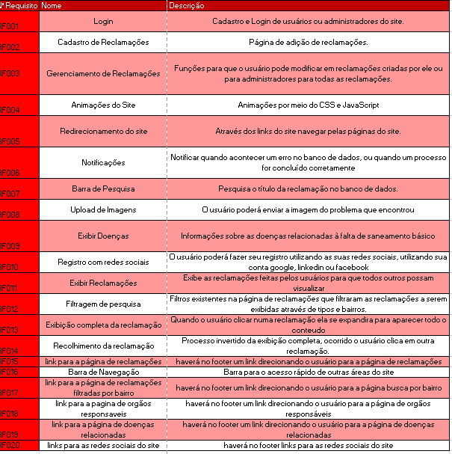
Figura 1 – Requisitos Funcionais (RF)
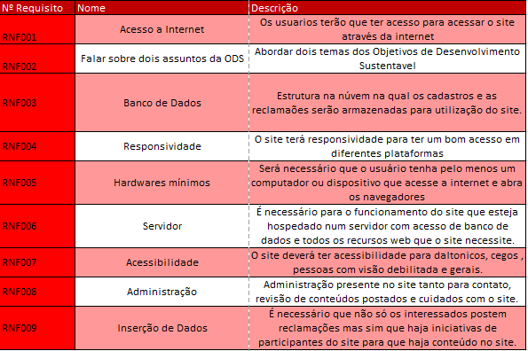
Figura 2 – Requisitos Não Funcionais

